CÔ GÁI MANG LÝ TƯỞNG CỦA NGƯỜI CHA LIỆT SĨ
Hà Nam - nơi gắn liền với truyền thống văn hóa, lịch sử lâu đời; nơi có những con người mang nét tính cách đặc trưng: hiền hòa, chất phác, chăm chỉ, cần cù - cô Nguyễn Thị Thanh Hòa là một trong những người con Hà Nam mang trong mình đầy đủ những phẩm chất đáng quý đó.
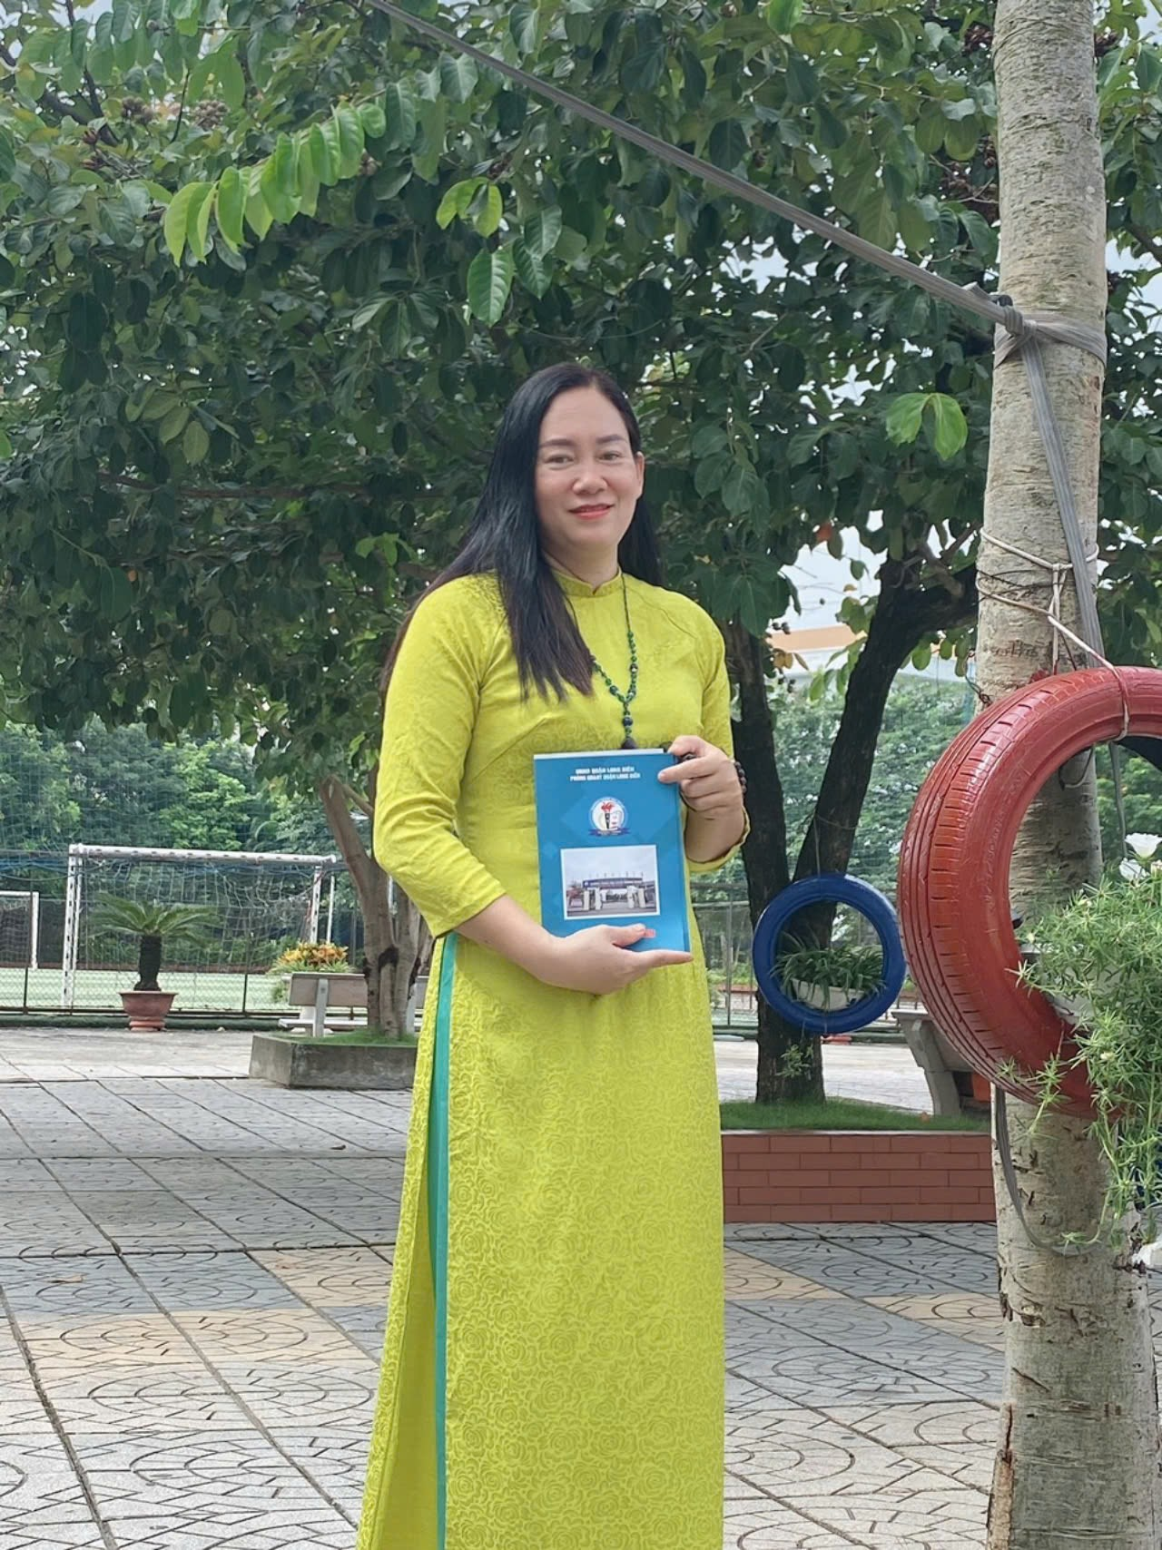
Cô Nguyễn Thị Thanh Hòa sinh ngày 20 tháng 02 năm 1982 tại xã Thanh Sơn, huyện Kim Bảng, tỉnh Hà Nam. Sinh ra và lớn lên trong một gia đình viên chức tại Hà Nam, mẹ làm nghề giáo, bố là bộ đội đã anh dũng hi sinh trong thời chiến. Mặc dù chưa một lần được gặp người cha liệt sĩ, chưa từng được cảm nhận hơi ấm của tình phụ tử thiêng liêng nhưng qua lời kể của mẹ, hình ảnh của người cha - người chiến sĩ dũng cảm vẫn luôn tồn tại trong trái tim cô. Mẹ cô với vai trò vừa làm mẹ vừa làm cha nuôi ba con khôn lớn, trưởng thành bằng những giá trị cao đẹp của đạo đức và tinh thần vươn lên, mẹ là người truyền cho ba anh em cô một tinh thần yêu nước sâu sắc, luôn biết trân trọng và giữ vững những giá trị truyền thống tốt đẹp và biết vươn lên trong cuộc sống, biết ước mơ, khát vọng, sống cống hiến cho đất nước. Chính vì vậy ngay từ nhỏ, cô đã mang trong mình lòng biết ơn sâu sắc đối với sự hy sinh của thế hệ cha ông đi trước trong đó có cả người cha của chính mình. Cảm nhận được sự vất vả, hi sinh thầm lặng của mẹ, cô luôn cố gắng, quyết tâm theo đuổi con đường học vấn với mong ước trở thành một cô giáo để có thể cống hiến cho xã hội, nối dài truyền thống gia đình.
Với ước mơ và khát vọng của mình, Cô Hòa dần bộc lộ niềm yêu thích với việc luyện tập và trải nghiệm các bộ môn thể thao, xem đó như một cách để duy trì tinh thần lạc quan và sức khỏe bền bỉ. Nhờ những nỗ lực không ngừng, cô đã thi đậu trường Đại học Sư phạm Thể dục thể thao Hà Tây. Năm 2004, cô ra trường đồng thời thi đỗ biên chế về công tác tại trường Tiểu học Thị Trấn Quế, huyện Kim Bảng, tỉnh Hà Nam. Năm 2006, cô lập gia đình và sinh sống tại quê hương Hà Nam. Năm 2015 cô theo chồng chuyển lên Hà Nội và nhận công tác tại trường THCS Thượng Thanh, quận Long Biên, TP Hà Nội. Như một mối lương duyên đã được định trước, cũng thật trùng hợp với cuộc sống làm vợ người lính của mẹ mình, chồng cô Hòa là một chiến sĩ bộ đội thường xuyên đi công tác xa nhà, một mình cô nuôi dạy hai con nhỏ. Cuộc sống xa chồng, cô phải đối diện với nhiều khó khăn đặc biệt là ổn định cuộc sống mới tại thành phố lớn - nơi thiếu vắng những người thân trong gia đình. Tuy nhiên đúng với thiên chức làm vợ, làm mẹ đặc biệt là vợ một người chiến sĩ, cô thấu hiểu được tính chất nghề nghiệp của chồng, thấu hiểu được những nỗi vất vả của cuộc đời người lính, và trên hết cô yêu và tự hào về màu xanh áo lính - màu áo mà cha cô và đồng đội đã từng. Vì vậy cô âm thầm là hậu phương vững chắc cho chồng yên tâm công tác, là điểm tựa cho các con. Đối với cô, khoảng cách chỉ làm cho tình cảm thêm bền chặt, mỗi lần chồng về thăm gia đình đều trở thành những khoảnh khắc đáng quý, tràn ngập niềm vui và rộn rã tiếng cười trong chính căn nhà nhỏ của mình.
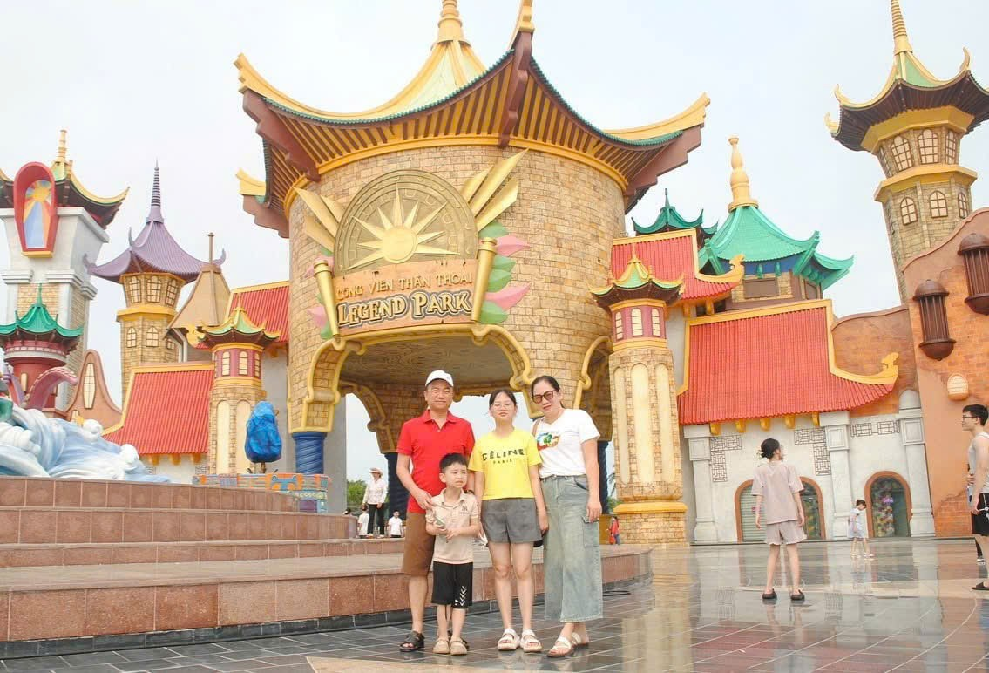
(Ảnh gia đình cô Thanh Hòa)
Có lẽ, chính những phẩm chất đáng quý của một người vợ bộ đội: hy sinh, kiên cường, đảm đang đã tôi luyện trong cô sự kiên cường, mạnh mẽ; tinh thần trách nhiệm cao; tình yêu thương, sự năng động và sáng tạo. Vì vậy, ngoài làm tròn thiên chức làm vợ, làm mẹ, cô Hòa còn hoàn thành xuất sắc sự nghiệp “làm thầy” của mình. 20 năm gắn bó với sự nghiệp trồng người, trong đó 10 năm cô cống hiến cho sự nghiệp giáo dục tại quê nhà Hà Nam, 10 năm cống hiến cho sự nghiệp giáo dục quận Long Biên, cô Hòa đã gặt hái được nhiều thành công và vinh dự được nhận nhiều phần thưởng cao quý:
- Giáo viên giỏi nhiều năm: năm học 2013-2014 giáo viên dạy Giỏi cấp huyện, năm học 2023-2024 giải Nhì giáo viên dạy giỏi cấp Quận
- Chiến sĩ thi đua cấp cơ sở các năm: 2013-2014, 2023-2024
- Giấy khen của Liên đoàn lao động Quận Long Biên về gia đình CNVCLĐ tiêu biểu năm 2024.
- Giấy khen Công đoàn trường THCS Thượng Thanh: tích cực tham gia các phong trào của nhà trường năm học 2024 – 2025, danh hiệu gia đình CNVCLĐ tiêu biểu năm 2024.
- Giấy khen của hội khuyến học phường Thượng Thanh năm 2023
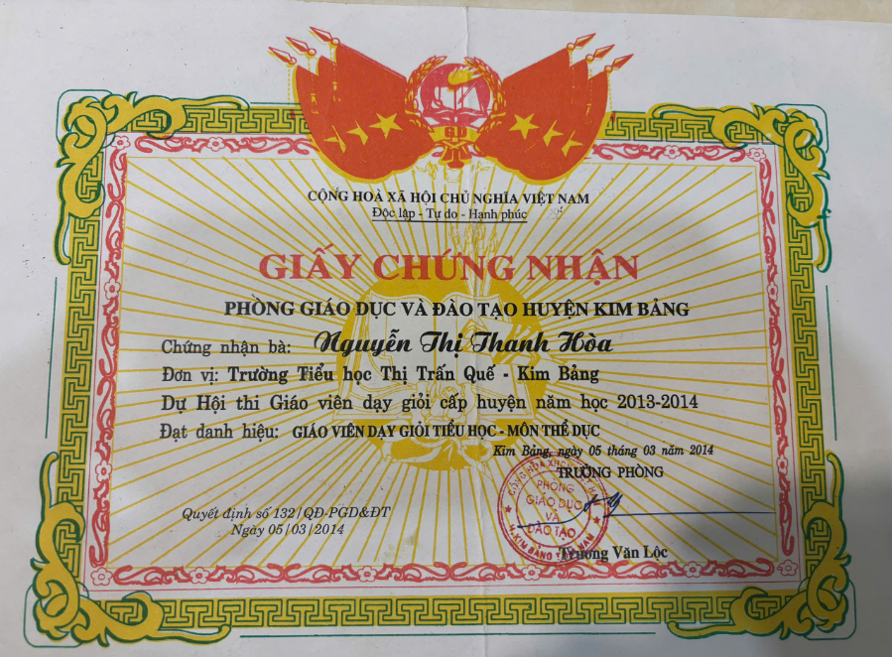 | 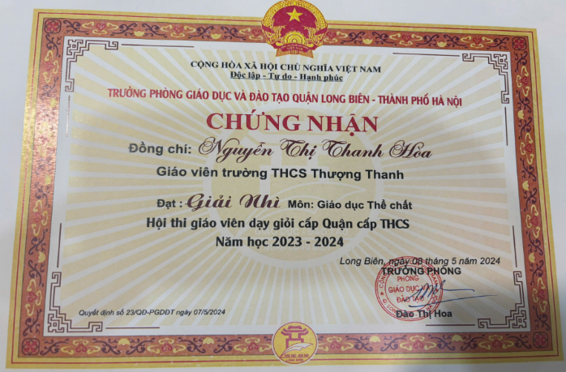
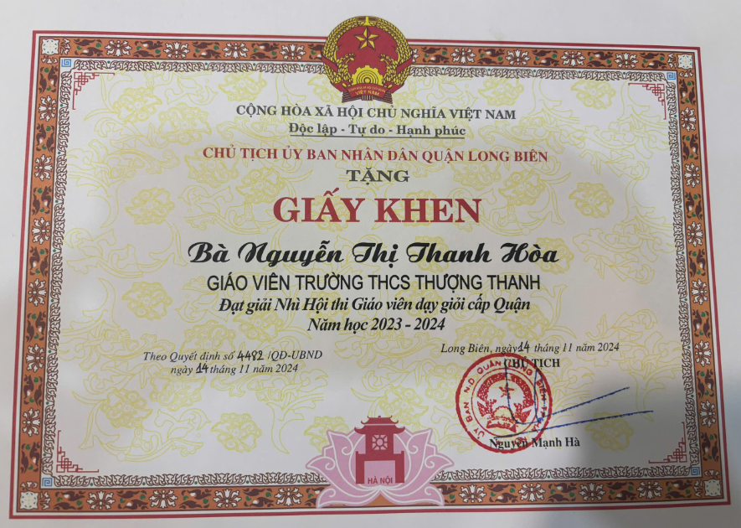 | 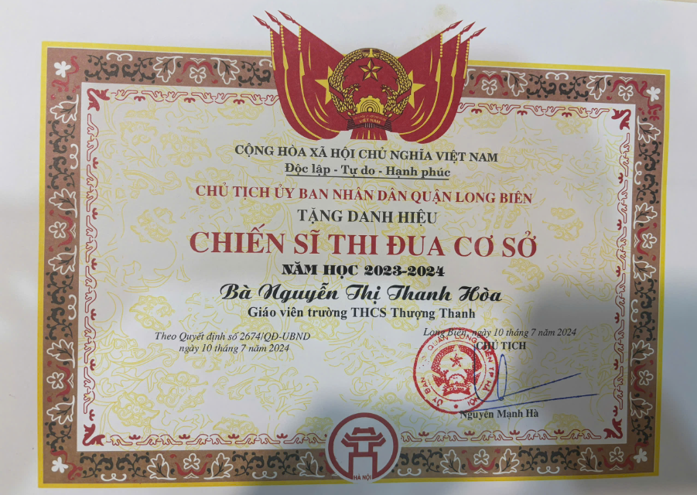
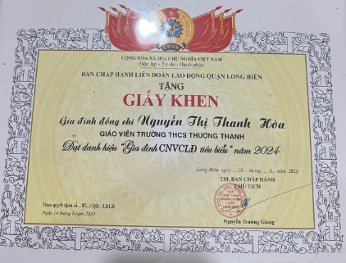 | 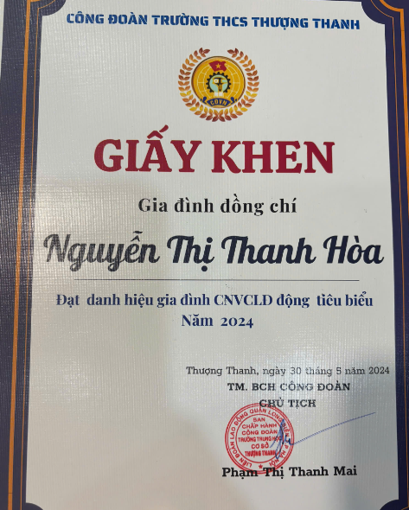
(Giấy khen thành tích các năm)
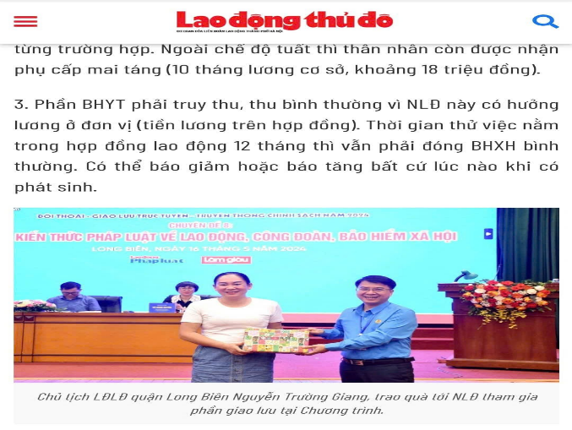
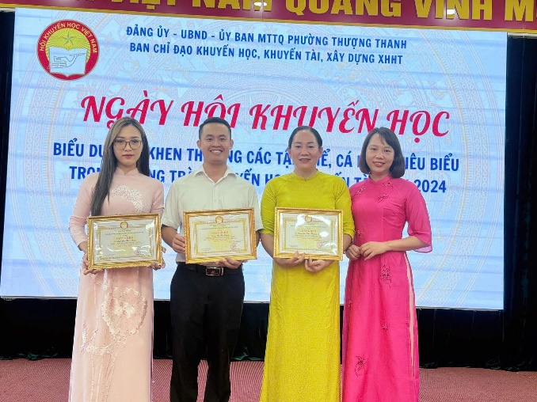

(Hình ảnh cô Hòa nhận giấy khen)
Với niềm đam mê, nhiệt huyết và tận tâm vì học sinh, cô đã biến môn thể dục thành những giờ học thú vị, gây hứng thú cho các em. Những phương pháp sáng tạo, linh hoạt và đổi mới của cô Hòa giúp học sinh không chỉ rèn luyện sức khỏe, mà còn phát triển kỹ năng giao tiếp, tự tin và tinh thần đoàn kết. 20 năm công tác trong ngành Giáo dục và Đào tạo, năm học nào cũng vậy, những lớp cô tham gia giảng dạy, nhiều năm liền có học sinh đạt giải cao cấp quận, thành phố. Cụ thể:
- Năm học 2016 - 2017: 9 học sinh đạt giải Nhất cấp Thành phố Erobic, 1 huy chương vàng môn điền kinh.
- Năm 2022 - 2023: 1 học sinh đạt huy chương vàng môn điền kinh.
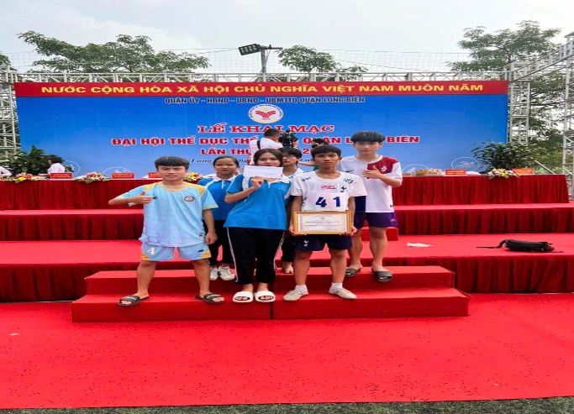
- Năm 2023 - 2024: 1 học sinh đạt giải Nhất cấp Quận môn điền kinh, 1 học sinh đạt giải Nhất giải chạy báo Hà Nội mới.
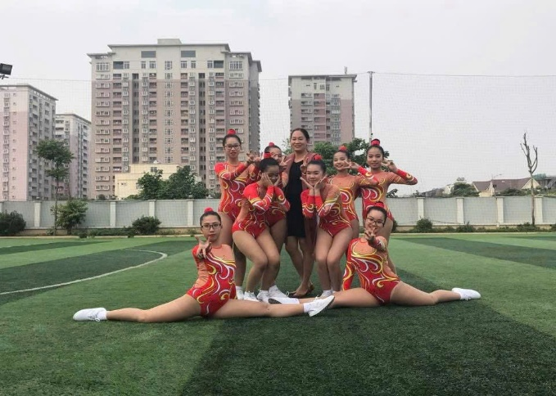

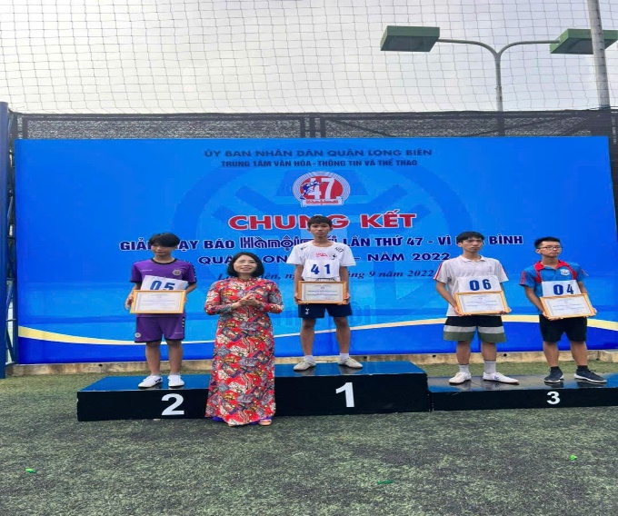
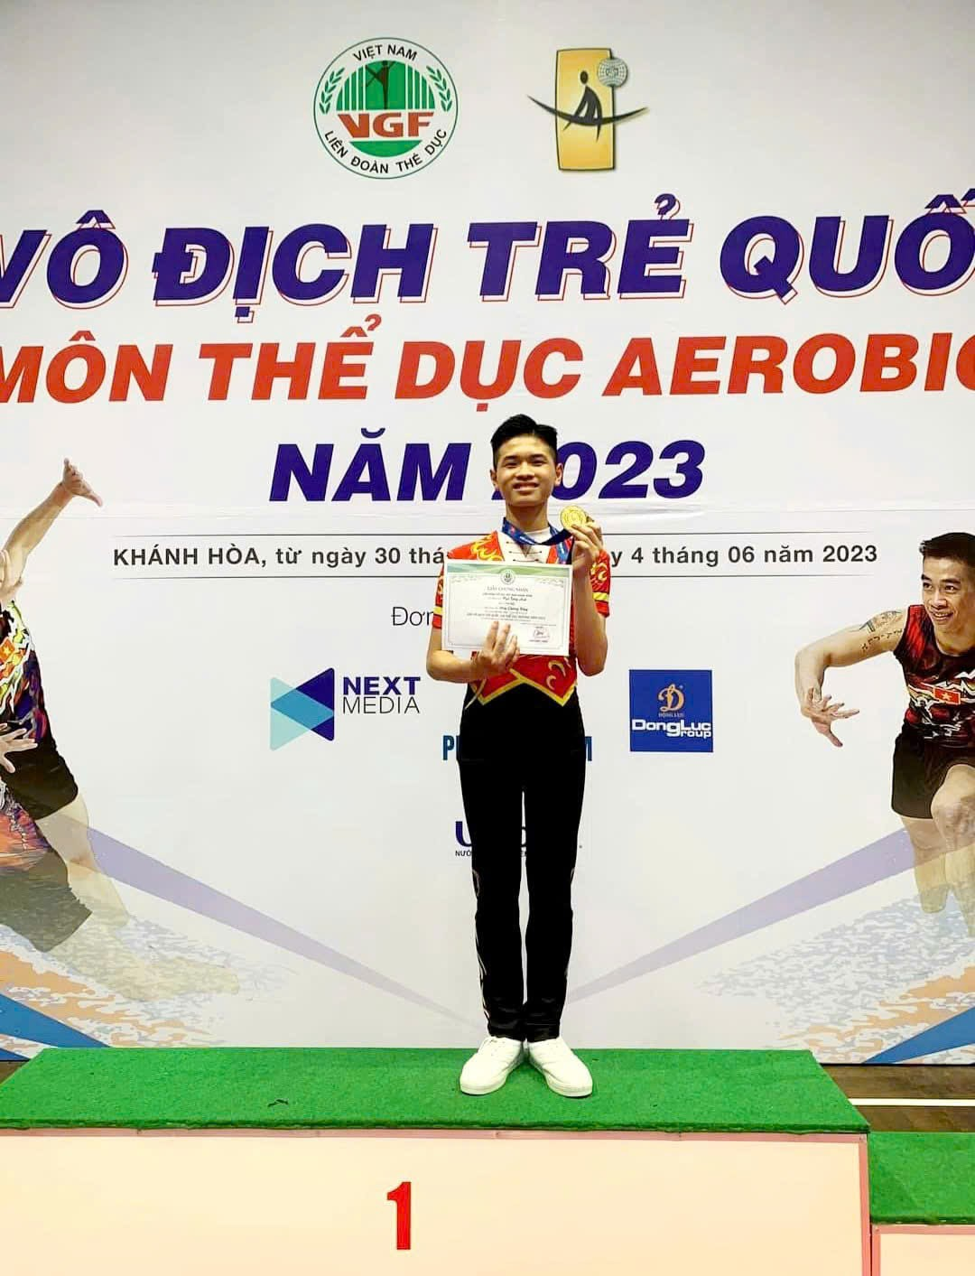
(Thành tích học sinh lớp cô Hòa)
Trong phong trào từ thiện, nhân đạo của phường Thượng Thanh, cô cũng đã có nhiều đóng góp đáng kể. Cô đã tích cực tham gia các hoạt động thiện nguyện: ủng hộ cho những học sinh, đồng bào gặp khó khăn trên mọi miền Tổ quốc. Năm 2024, cô Hòa còn có chuyến đi thiện nguyện tại huyện Bắc Biên xã Tà Xua, tỉnh Sơn La để trao quà cho các em nhỏ vùng cao.
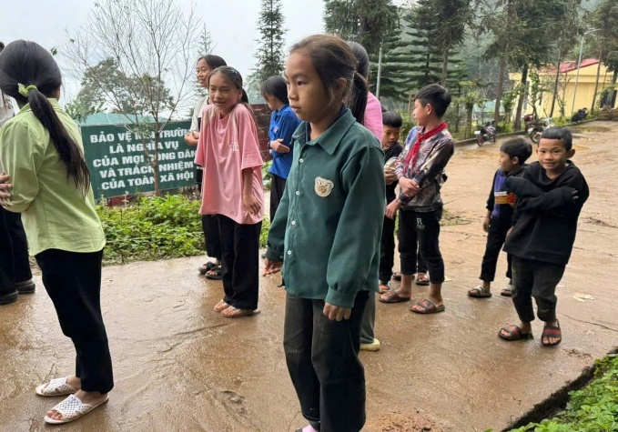
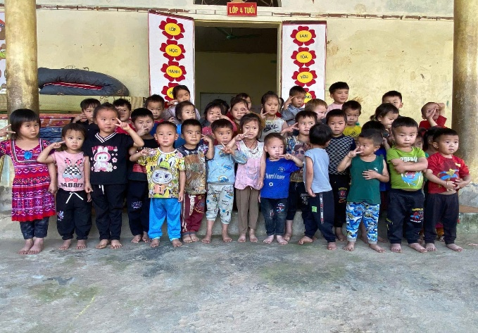

(Cô Hòa đi thiện nguyện tại Tà Xua, Sơn La)
Đặc biệt phong trào hiến máu tình nguyện, hơn ai hết cô hiểu được ý nghĩa của hành động này: không chỉ mang lại lợi ích cho những người đang cần máu mà còn là biểu tượng của tình yêu thương, trách nhiệm với xã hội và sự gắn kết trong cộng đồng. Vì vậy đã năm lần, cô gương mẫu đi đầu trong các năm 2015, 2017, 2020, 2022, 2024.
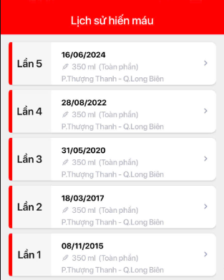
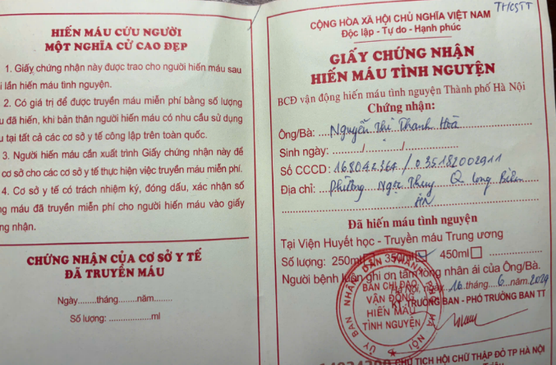

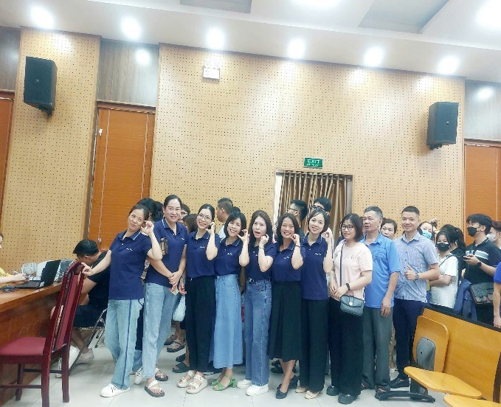
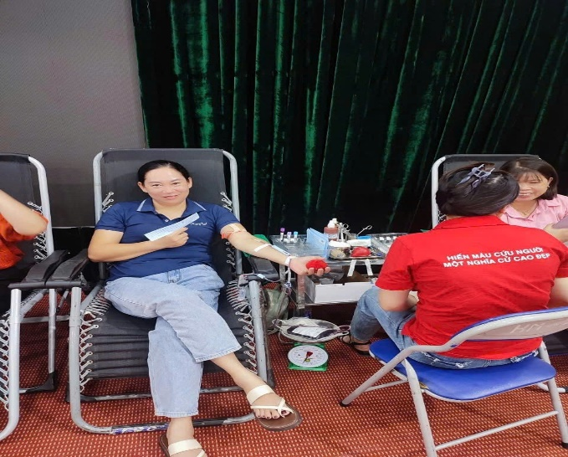

(Cô Hòa đi hiến máu tình nguyện)
Khi được hỏi bí quyết nào đã đưa cô tới thành công trong sự nghiệp và cuộc sống? Rất tự nhiên, cô chân thành chia sẻ: “Làm con một cô giáo, một người chiến sĩ hơn ai hết cô thấu hiểu được những công việc mà bố mẹ cô đã và đang làm ngay từ nhỏ. Trưởng thành, làm vợ của một người chiến sĩ, làm thầy của lớp lớp thế hệ học trò, điều quan trọng nhất của một người phụ nữ là sự thấu hiểu, sẻ chia và bao dung”. Chính những suy nghĩ và quan điểm sống trên của cô đã giúp cho cô Hòa không những cân bằng được cuộc sống, công việc mà cô còn từng bước khẳng định được mình; nhận được sự yêu mến, tin tưởng của Ban Giám hiệu nhà trường; sự tin yêu từ đồng nghiệp, phụ huynh và các em học sinh. Phải chăng, chính phẩm chất của người con liệt sĩ mang trong mình những giá trị đạo đức và tinh thần của những người đã âm thầm ngã xuống hy sinh vì độc lập, tự do của tổ quốc; những sản phẩm được hình thành và nuôi dưỡng qua sự giáo dục, truyền thống gia đình, quê hương đã hun đúc trong cô một tâm hồn đẹp đến thế? Chúng tôi – những người đồng nghiệp của cô Hòa luôn tin cô đã, đang và sẽ làm tốt tất cả những vai trò mà cô đang đam đảm nhiệm. Chúc cô luôn mạnh khỏe để tiếp tục cống hiến nhiều hơn nữa cho giáo dục Thượng Thanh, giáo dục Long Biên và cho sự nghiệp “trồng người”.

